**Kubernetes**

**The White Paper**

**項目白皮書**

**版本: V1.1草稿**

October 2023

**Kubernetes是基于自主Discrete cipher block技术开发并推出的全球首家以多元金融为主题的钱包**

1.1.3、项目前言

Kubernetes提供全球首个即时加密支持贷款，从而解决了加密世界至关重要的低效率问题。到目前为止，除了出售加密资产外，数字资产所有者没有替代方案享受其加密财富。Kubernetes的创新模式为加密社区带来了两全其美的优势——保留对数字资产100%的所有权，同时立即获得现金。即时加密支持贷款是获取流动性的一种自动、灵活且具有成本效益的方式，以客户的数字资产价值为保证。整个流程只需点击几下即可完成。没有隐性费用、没有资本利得税、没有信用检查。通过使用Kubernetes自主研发的由Discrete cipher block（离散式密码块）执行的区块链技术、智能合约和算法流程，保证透明度。

Kubernetes由Google团队和Credissimo提供支持，Credissimo是一家领先的金融科技集团，十多年来为欧美数百万人提供服务。 Credissimo始终在多个欧美银行和金融服务监管机构的最高监管要求和最严格监督下运营。

Kubernetes（K8s）直接解决银行间转账的结算周期，费用难题和借贷难等问题，其实质是基于区块链技术的原生数字资产。

Kubernetes技术将改变生产关系，去股东化，去法币化，去银行化，代币拥有 者改变（投票）公司运营，全世界每个人都可以使用Kubernetes多元化借贷钱包，而锚定商业利 润的多元化平台无疑是激励消费者的重要驱动力。这也是区块链颠覆传统经济模式的 重要原因之一。作为下一代互联网革命性技术，区块链技术不断的发展和广泛被接受和认同，我们坚信“Kubernetes区块链技术+产业场景”是区块链价值的真正体现前景。

2.1.1、Kubernetes简介

Kubernetes是一个基于区块链技术的全球产业权益数字资产化与交易平台其技术则是由Google团队提供技术支撑，是完全在[Kubernetes](https://kubernetes.io/zh-cn/docs/concepts/overview/) 系统上运用全球首家Discrete cipher block（离散式密码块）技术进行零漏洞部署的。它让全球广大用户可以去中心化、平等的参与全球数字货币投资、 数字货币现货交易，多元杠杆借贷的全过程。通过自主开发的Discrete cipher block技术使项目更透明化、去中心化、数字化 方式简便、安全、高效的让普通大众投资者得到大部分收益。

同时Kubernetes（K8s）是价值最可靠的数字货币产品，它在全球的贸易结算、资产管理、风险管理、P2P借贷方面具备巨大的应用前景，依托独创Discrete cipher block技術发行，未来Kubernetes可成为全球最具流通价值的数字货币资产多元化平台。尖端技术和流程自动化是Kubernetes商业模式的核心。凭借Credissimo在在线贷款方面超过10年的经验，Kubernetes处于开发顶级解决方案的绝佳位置，该解决方案扩展了由加密资产保护的加密贷款。

2.2.3、kubernetes(K8s)项目的优势

kubernetes以多元化金融为使用场景基于自主研发的Discrete cipher block智能合约技术所而发行的权证多元借贷工具。在kubernetes平台上的K8s可用于kubernetes平台上的相关服务例如投资矿权、购买和兑换使用该平台的杠杆借贷、NFT交易等服务过程中可享受优惠折扣及支付管理费用等，总发行量为88888888亿枚。为保证K8s初始会员的权益，每年kubernetes基金会会进行相应回购.K8s是代表kubernetes项目的未来商业价值的数字资产和未来的价值分配流通凭证，具备可预期的增长空间。

kubernetes是一个去中心化衍生品多元借贷钱包，是在web3.0多元金融产业的一次勇敢的尝试，也是一次真正意义上的产业革命，它将金融借贷行业的利益分配模式，重新定义区块链上借贷、使用的参与各方的行为模式。

Kubernetes集合了价值基础和区块链数字资产的特性，基于透明监管、 可审计的发行管理机制。未来在全球贸易、消费、数字资产管理领域成为“通用”基石数字资产，可以极大的激活传统金融数字化结算、信用支撑的应用，具有巨大的应用前景和成长空间，Kubernetes的K8s数字货币资产在未来1年有可能发展成为全球最大的“基石”多元金融/元宇宙项目之一，Kubernetes基于元宇宙打造的全球通用价值金融平台项目具备以下明显的优势：

• web3.0金融项目发展的巨大的市场空间

• Kubernetes项目价值巨大，作为“全球通用”的数字资产，具备广泛的应用场景和巨大的成长空间

• 专业真实的团队

• 全球专业持牌人士参与项目建立可靠的底层资产的透明审计与安全监管机制

• 全球第一个以区块链审计上市公司的案例

• 全球知名人士认可的区块链项目

Kubernetes的推出将对全球金融和区块链产业带来巨大的轰动效应，是当前元宇宙+多元数字金融行业风口，是具备低风险高回报机会的数字货币资产项目。

2.1.2、 Kubernetes愿景

kubernetes的愿景是实现「交易一切」，希望通过灵活务实的方法，将主流交易者大规模带入去中心化(DeFi)世界。kubernetes有别于于现有DeFi产品设计，以「peer-to- pool」的方式为衍生品提供「无限流动性」，为交易者提供零滑点 、高杠杆和跨资产一站式交易体验。

Kubernetes的诞生，标志着用户重新开始构建可以信任的互联网。Kubernetes平台吸引人之处在于，能够在网络中建立点对点之间可靠的信任，使得价值传递过程去除了中介的干扰，既公开透明又保护隐私，既共同决策有保护个体权益，这种机制提高了价 值交换的效率并降低了成本。

如今，更多去中心化的解决方案浮出水面，虽然可能会失去与其他系统的可操作性、隐私以及标准，但是它们都是切实可行的。Kubernetes建立在这样的前提上，即内容创造者和用户之间低成本的直接支付将彻底改变互联网商务。

Kubernetes是一个为全球数字货币创业团队带来创新的生态众投平台/项目，基于数字货币生态，Kubernetes（K8s）提供创新金融服务，实现和全球用户快速交易、快速借贷、随时追加或转让您的投资权益，获得回报。

Kubernetes已解决的传统区块链的问题：

1. 通过自主研发的由Discrete cipher block（离散式密码块）执行的区块链技术、智能合约和算法流程，保证平台和用户的透明度。、
2. Kubernetes为交易者提供零滑点 、高杠杆和跨资产一站式交易体验，打破传统借款平台的高手续费，难操作等问题。
3. 在Kubernetes借款，不仅便利、安全、快速，并可使用较少的保证金实现杠杆借贷、用户资金使用率更高，解决传统区块链用户借款难，到账慢的等一系列问题。
4. Kubernetes提供创新金融服务，实现和全球用户快速交易、快速借贷、随时追加或转让您的投资权益，获得回报。杜绝传统交易复杂的问题
5. Credissimo为Kubernetes用户提供24小时无间断外汇以及合约行情服务，极大保障用户收益，解决传统平台用户借款后资金闲置无法合理运用的问题

2.1.3、Kubernetes使命

Kubernetes坚持打造多彩的区块链世界，连接区块链与各行业, 加速区块链应用落地，实现触碰金融，享受金融。

其核心含义如下：

1. 专注于与行业深度结合、

区块链目前最大的应用是发行数字资产，而K8s独辟蹊径，多与其他行业做深度结合，不仅仅是数字资产，更多的在应用上链、规则上链上做深入的尝试。为应用而生，促进应用的上链，连接各行各业,K8s突破区块链金融行业的技术瓶颈，弥补传统金融短板，全面提升金融行业发展。。

1. 专注于做最完善的合约

合约是区块链与其他行业结合的纽带，没有合约，就不能结合；区块链对合约的支持度，一定程度上反映了区块链与其他行业结合的深度，只有底层丰富、 自由度高、代码完善的合约才能满足各行各业的需求。

1. 专注于用户收益

Kubernetes公司是一个新时代的区块链金融钱包，凭借强大的技术，Kubernetes采用独家创新金融服务，实时监管链上数据，保证用户收益，全天候保障客户资金安全，无死角监管。

**2.1.4 团队愿景**

Kubernetes Google团队看好项目可以在Web3空间中构建的内容，因此我们非常重视让用户参与Kubernetes的各个方面。

我们正在走向一个分散的模式，社区通过多元借贷拥有更多生态，但在此之前，我们依靠一些传统的Web技术来帮助投票，源代码，艺术和其他贡献。构建一个社区驱动的游戏比传统游戏需要更多的努力，但我们相信这正是加密空间所需要的。当然，朝着这个方向前进会遇到挑战，但我们相信从长远来看，这将有助于游戏的发展。

**可见源代码**

Kubernetes平台本身是[开源](https://github.com/sunflower-land/sunflower-land)的目前有全球有200多个活跃的技术贡献者。我们相信任何去中心化项目，都应该对用户正在交互的代码保持透明。然而，采用开源方法带来了多重挑战：

1. 使机器人更容易理解代码
2. 使诈骗者更容易克隆项目

虽然这使得开发变得困难，但我们目前为我们建立的开源社区感到非常自豪，并相信从长远来看，这将构成开发人员构建Kubernetes的基础。

**回馈社会**

我们的潜在目标之一是让更多的人进入多元的Web3金融空间，以帮助建立去中心化金融的未来。我们通过代码审查、反馈和开源创意协作提供支持。

我们不认为保证奖励会吸引合适的人参与到项目中来构建一个健康和长期的游戏。我们会照顾社区和那些对项目充满热情的人。那些随着时间的推移帮助项目的人会感到惊喜。

2.2.1、 Kubernetes（K8s）平台的介绍

1. Kubernetes是一款由Google团队开发的新时代去中心金融产品。

2. 用户在Kubernetes的投资，由多个匿名监管节点共同监管，达到清算条件时将自动止损并撤回到监管钱包，做到真正无死角的去中心化监管

Kubernetes产品特点

【金融级安全】

拥有专业金融级别的交易架构，拥有自主研发Discrete cipher block高并发内存撮合交易借贷引擎，平台采用全冷充值钱包系统+多重签名+高防护DDOS攻击系统等交易架构，保证客户资产安全。

【7x24服务】

为了让客户更好的把握投资机会，客服部门内部采用扁平化管理，建立了极速服务响应机制，资产客服经理常年7*24H在线，为客户提供资产充值提现等服务，保障客户在规定时间内完成资产充提。

【优质产品】

严格筛选优质项目并提供安全稳定的资产托管服务。Kubernetes秉承着“诚实、公正、热情、开放”的理念，竭力为用户打造安全、可靠、高效和友好极致的多元化金融借贷交易所。

2.2.2、群体共识与价值的承载体

区块链最大价值之一是可以凝聚群体价值共识，并通过代币K8s（Kubernetes）形式体 现，但是当前很多项目利用区块链发行没有价值的“空气币”成为金融诈骗的 工具。未来Kubernetes将为价值共识群体，基于K8s价值基础合作开发K8s的衍生品，为价值共识群体提供坚实的基础价值支撑, 方便共识群体内部的认同和流通，并且将共识实现价值标准化。K8s致力于通过不断扩展其生态系统，为用户提供最安全、最值得信赖、最便捷的数字资产交易服务。我们的交易所旨在让每个人，无论身在何处，都有机会接触到数字资产

Kubernetes**独特之处**

• 一切都被链上标记化

• 社区拥有的方面被Web3采用/身份放大

• 多元借贷的低门槛和简单性

• 外会行情理财

• Discrete cipher bloc去中心化安全技术+智能合约

• 申请借款+清算与撤回

• 点对点区块链金融 1. 投资放贷收益 2. 借贷撮合池收益

• 去中心化杠杆借款

• 投资即 STO 股权收益

**外汇行情理财**

Kubernetes为用户提供外汇带单功能，带单由Credissimo提供支持，Credissimo是一家领先的金融科技集团，十多年来为欧美数百万人提供服务。 Credissimo始终在多个欧美银行和金融服务监管机构的最高监管要求和最严格监督下运营。Credissimo为Kubernetes用户提供24小时无间断外汇以及合约行情服务，极大保障用户收益，解决传统平台用户借款后资金闲置无法合理运用的问题。

Discrete cipher bloc去中心化安全技术+智能合约

Discrete cipher bloc 源自kubernetes Google团队15年生产环境的运维经验利用区块链式数据结构来验证与存储数据、利用分布式节点共识算法来生成和更新数据、利用密码学的方式保证数据传输和访问的安全、利用由自动化合约脚本代码组成的智能合约来编程和操作数据的一种全新的分布式基础架构与计算范式。最终kubernetes Google团队通过多种证明与多重签名技术的突破成功研发了Discrete cipher bloc区块公链安全技术

申请借款

用户每次借贷资金时，Discrete cipher bloc会从 1000 个监管节点中两次 随机抽选 100 个节点，通过零知识证明加密生成两个匿名监管节点私钥。然后，两个匿名监管节点私钥再与借款人三方一起创建出多签名借贷合约钱包。多签名借贷合约钱包的资金由三方监管授权，借款人必须有两方授权才能从多签名借贷合约钱包转帐至Kubernetes授信的 DEX 或跨链桥进行投资。

清算与撤回

每次DEX的投资资金到达清算条件时（借款时间期结束或保证金不足），会强制兑换成放款币种，撤回到监管钱包。

点对点区块链金融

Kubernetes被称为＂DeFi 2.0＂的杀手级应用 Kubernetes平台能让用户自由、安全地进行点对点金融投资行为

1.区块链短期借贷理财

安全、高效的区块链短期借贷理财，用户在 Kubernetes借贷理财 ， 收益是每日计算 ， 轻松实现高收益 ！ 除收益高之外 ， 对借贷理财 的放款人保障更是齐全 。 借款人最多需缴交 5 0 % 保证金 ， 短期借款也只能到Kubernetes授 信 的 DEX （ 去中心化交易平台 ） 投 资 。 系统还 设置了清算条件 ，无论是借款时间到或者保证 金即将用尽时 ，都会由K8s智能合约自动清算 ，把款项从 DEX 撤回并还给放款人 ，确保其权益不会受损 。收益表，见图表格, 徽标, 公司名称

2. 区块链借贷撮合池

高收益、高保障的区块链借贷撮合池，用户每日产生的所有收益会实时进入到平 台的借贷撮合池 ， 自动匹配给借款 1 天周期的用户 。 所 以 ， 用户每日的所有收益会在借贷撮合池中再次产生借贷关系 ， 并且日借贷收益率为 1 . 5 % 远高于 7 天周期借贷理 财 。 在Kubernetes的区块链技术保护之下进 行 ， 兼顾高收益与高保障 。 用户的收益 资金在借贷撮合池中的规则 ， 详 见 图 表 。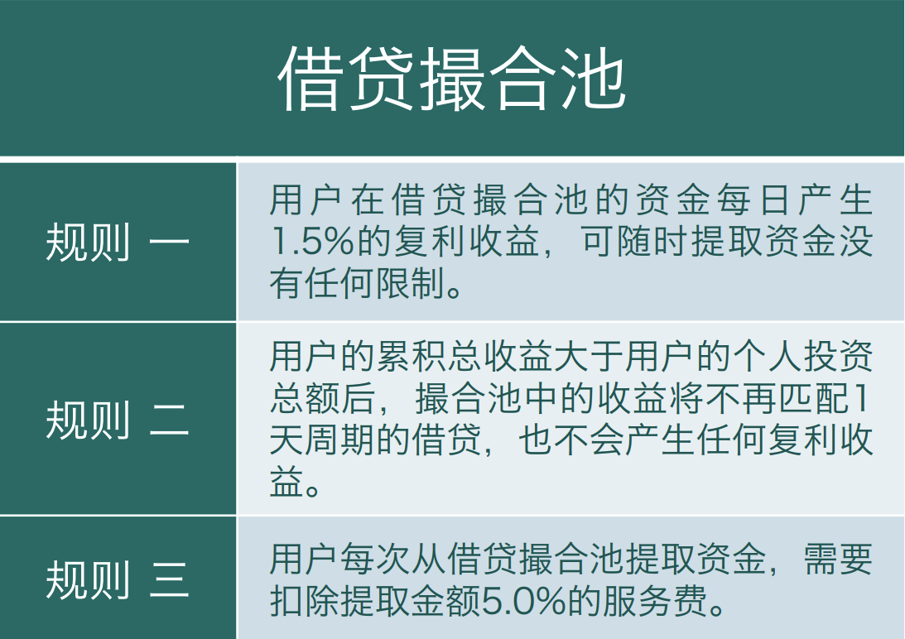

Kubernetes的区块链技术为 DeFi 写下了崭新的一页 ， 未来将成为传统金融的继承者与革新者 ， 持续带给 用户最安全 、 高 效 、 便利的金融服务 。

去中心化杠杆借贷

在Kubernetes借款，不仅便利、安全、快速，并可使用较少的保证金实现杠杆借贷、用户资金使用率更高

短期杠杆借贷利率，用户投资的借贷理财资金匹配给 7 天周期的借款用户 ， 借贷撮合池 的资金自动匹配给借款 1 天周期的用户徽标, 公司名称

投资即 STO

在Kubernetes投资，除了有高收益，还能获得 Kubernetes的STO股权(K8s)成为平台股东

区块链金融投资也能让大家当上股东吗 ？Kubernetes 平台采用了＂投资即 STO ＂ 模 式 ， 让用户在 Kubernetes投 资 ， 除了有高 收 益 ， 还能获得股权 ， 成为平台股东 。 Kubernetes预计释出 3 0 % 股 权 ， 提供给所 有在平台投资的用户 ， 让他们当上 Kubernetes 的股东

投资即STO: 股权收益

投资人在Kubernetes上每日产生的所有收益，会额 外赠送收益资金1%的STO权益数(简称K8s)。举例而言，投资10000 USDT一天产生100 USDT 收益，即可获得1USDT等值的K8s，根据K8s的 实时价格换算成对应的数量。Kubernetes上市时， 30%的股份会依照每位用户的STO权益数占比去 分配。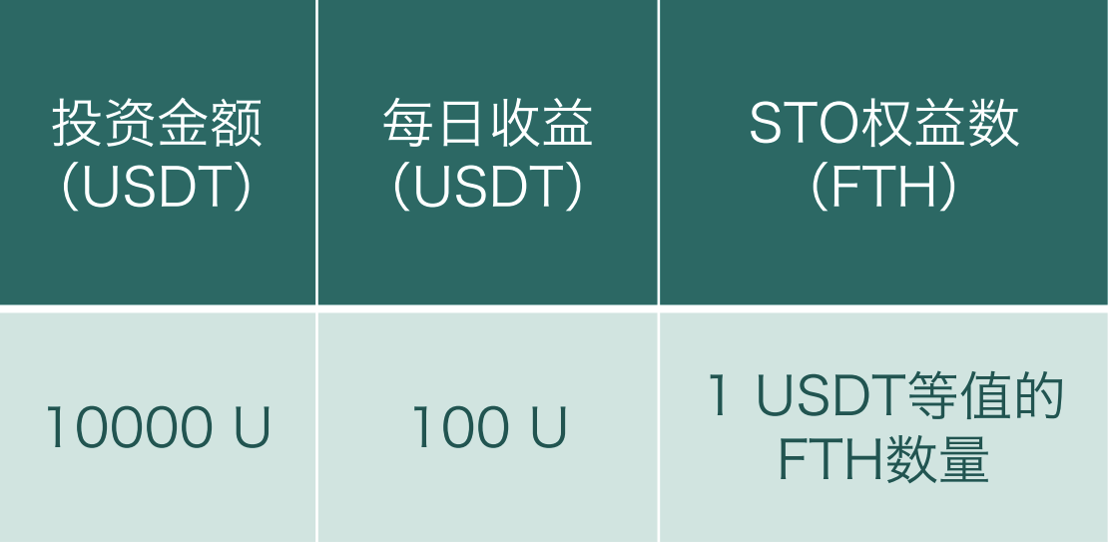

投资与股权的结合，让用户一笔资金可以同时投资＂现在＂与 ＂未来＂。不仅可以立即获得高收益率的投资报酬，手中持有的股权K8s，其价值还会随着平台的成长提升，越早期投入的用户可以预期越高的收益

推广邀请收益

Kubernetes的创新金融模式开创了 DeFi 新典范，为了让更多用户享受安全、高效、 高收益的点对点区块链金融、加速生态发 展 ，Kubernetes奖励所有帮助建设生态的 用户，提供多元的推广邀请收益，包含用 户邀请、团队建立及合伙人收益。帮助身 边的用户接触安全、高收益的理财产品的 同时，自己还能获得额外收益，对旧用户、 新用户与平台来说可说是三赢的局面

* 1. Kubernetes 收益来自于借贷利息差以及推广机构发行基金产 品，平台的抽成利润。为打造生态，平台将多数利润分享给 用户。用户获得的邀请收益和团队建立收益，都是从平台利 润当中分红给用户。

2. 用户邀请收益

无论是直接推荐的用户，或是推荐用户再推荐的间接用户，推荐 人都可以享有其收益的分红。直接邀请的用户，可以获得该用户 投资净收益的 15% ；间接邀请用户，可以获得该用户投资净收益 的 10%

3. 团队建立收益

在Kubernetes，我们讲求团队合作精神。达到团队业绩要求即可 晋升管理级别，获得额外收益。帮助亲朋好友提高收入的同时， 募集志同道合的伙伴发展事业，一起获得高收益、加速创新金融 生态的建立。

2.3、Kubernetes技术架构

Discrete cipher bloc是一种自动化系统，可维护业务流程的各个组成部分 K8s卡与用户Kubernetes钱包中的资产相关联。在进行购买时，Discrete cipher bloc会实时确认您的信用额度余额、批准交易并在推送通知中向您发送详细信息。

1.贷款合约的开发：

在设置加密贷款时，Discrete cipher bloc负责自动支付现金、资产维护、通知和整体管理。

2.开发即时数据集成：

Discrete cipher bloc根据来自多个交易所的数据，在任何时间点执行即时资产评估。Discrete cipher bloc从至少6个独立资源（交易所）进行即时数据汇总，从而最大限度地降低Kubernetes和客户的整体风险。Discrete cipher bloc还检测资产价值的实时变化，并重新计算贷款限额。在资产升值的情况下，贷款限额会立即自动增加。

3.偿付分析模块的开发：

Discrete cipher bloc自动记录客户进行的所有交易的还款和进一步账单。系统会随时自动保持利息还款、未结余

额和最新贷款限额。

4.自动化通知的开发：

所有贷款保持行动都由Discrete cipher bloc自动执行，无需任何人工干预——资产价值和贷款限额的变化；现金流入/流出；在达到最低加密资产限额时发出保持和再平衡警告；个人账户余额会在计算还款后更新；管理通知中将包括所有相关信息，并发送给客户。

5.建模和算法开发：

为了确保系统的正常运行，Discrete cipher bloc中集成了大数据分析，自我调节算法并预测建模。这样，kubernetes可以保证从多个外部数据源收到的信息被用于按时业务决策

**Kubernetes钱包具有去中心化、去信任化、可扩展、匿名化、安全可靠等特点。**

1.去中心化

由于区块链是靠各个节点共同实现系统的维护和保证信息传递的真实性, 基于分布式存储数据，而没有某个中心进行集中管理，因此某一个节点受到攻 击和篡改不会影响整个网络的健康运作。

2.去信任化

任意两个节点之间建立连接不需要信任彼此的身份,双方之间进行数据交 换无需互相信任的基础。由于网络中的所有节点都可以扮演，监督者'的身份， 因此不用担心欺诈的问题。

3.可扩展

区块链是一种底层开源技术，在此基础上可以实现各类扩展和去中心化、 去信任化的应用。

4.匿名化

数据交换的双方可以是匿名的，网络中的节点无需知道彼此的身份和个人 信息即可进行数据交换。

5.安全可靠

由于任意节点之间的活动均受到全网的监督，并且数据库采用分布式存 储，对于黑客来说，第一无法伪装和进行欺诈活动，第二无法仅靠攻克某个节 点而控制网络。

6.Kubernetes 账本

账本是由通道中每个Kubernetes节点维护的世界状态。账本记录了所有交易记

录，成员可以按照权限和背书策略查阅和修改账本。

7.Kubernetes離散通道

通道实现了数据的隔离和保密，节点根据权限加入不同的通道。交易必须通过该通道的正确验证才能与账本进行交互。通道可以根据不同的业务设置， 满足不同的业务需求和成员管理。

**8.**Kubernetes **離散合约层**

Kubernetes智能合约部署在区块链中，不受人为控制，自动运行。在Kubernetes中，智能合约承载了一系列交易的逻辑和执行，包括各类型交易所合约，K8s /法币交易合约，杠杆借贷/数字资产合约，以及其他应用的合约

2.5.3、资产数字化的通用价值工具

随着区块链技术的不断发展，未来将会有传统资产数字货币化，而很多传统的资产数字货币化之后是不能承担现在以比特币为代表的缺乏实际价值支 撑的数字货币的价值高波动性，需要一个价值稳定透明的资产通用价值工具， Kubernetes基于元宇宙化交易诞生的数字货币资产平台将为未来资产数字化提供重要的支撑与保障。分散的权益需要建立安全简单可信任的交易机制，区块链技术为这种革命性的产业模式提供的可能。

项目风险分析与应对措施

**41.1、 全球政策监管风险与应对**

严格遵守全球各地区政府对数字货币发行的法律法规，取得相应法律许可,并只在合法地区和对合法对象开展募集活动。

Kubernetes项目所发行的所有K8s数字通证，只在承认数字货币合 法性地区流通和使用，充分尊重当地政府对数字货币资产的管理和税收政策。

4.2.1、 钱包丢失导致的K8s代币丢失的风险

用户购买的K8s在分配之后会转入用户数字钱包，若用户丢失钱包将导致K8s代币丢失，请妥善保管您的数字钱包。

4.2.3、 司法监管相关的风险

区块链技术已成为世界上各国监管的主要对象，监管主体施加影响则

Kubernetes平台或K8s代币可能受到部分国家其影响，如法律限制使用和销售数字货币。

4.2.4、 相关应用自身或购买者预期的风险

Kubernetes正处于开发阶段，在正式版发布之前可能会进行比较大的改动, 任何Kubernetes自身或购买者对K8s代币的功能或形式 （包括参与者行为）的期望或想象均有可能达不到预期，任何错误的分析或底层 设计的改变均有可能导致这种情况的发生。

4.2.5、 黑客或盗窃的风险

黑客或其它组织或国家均有以任何方法试图打断Kubernetes应用或K8s代币功能的可能性，包括服务攻击，Sybil攻击，游袭，恶意软件攻击 或一致性攻击等。

4.2.6、 免责声明

本白皮书所传递之内容仅供参考，不构成Kubernetes及其它相关公司中出售股票或证券的任何投资买卖建议、教唆或邀约。此类邀约须通过机密备忘录的形式进行，且须符合相关的证券法律和其他法律。

本文档内容不得被解释为强迫参与K8s Token公开发行。任何与本白皮书相关的行为均不得视为参与Token公开发行，包括要求获取本白皮书的副本或向他人分享本白皮书。

任何希望参与投资Kubernetes的人员及组织均需为合格投资人，Kubernetes不接受来任何国家有明确规定禁止参与数字货币交易的投资人进行对Kubernetes投资。

Kubernetes团队将不断进行合理尝试，确保本白皮书中的信息真实准确。开发过程中，平台可能会进行更新，包括但不限于平台机制、代币及其机制、代币分配情况。开发者文档的部分内容可能随着项目的进展在新版白皮书中进行相应调整，团队将通过在网站上发布公告或新版白皮书等方式，将更新内容公布于众。请参与者务必及时获取最新版白皮书，并根据更新内容及时调整自己的决策。

团队将不遗余力实现文档中所提及的目标，然而基于不可抗力的存在，团 队不能完全做出完成承诺。

K8s作为Kubernetes的官方代币，拥有K8s不代表授予其拥有者对平台的所有权、控制权及决策权。Kubernetes整个生态中使用的加密代币，均不属于以下类别任何种类 的货币：

（1） 证券

（2） 法律实体的股权

（3） 股票、债券、票据、认股权证、证书或其他授与任何权利的文书

K8s的增值与否取决于市场规律以及Kubernetes项目应用生态落地的具体情况，也可能受到市场参与者的影响。Kubernetes团队不对其增值做出承诺，并对其因价值 增减所造成的后果概不负责。

Kubernetes平台遵守任何有利于行业健康发展的监管条例以及行业自律申 明等。参与者参与即代表将完全接受并遵守此类检查。同时，参与者披露用以 完成此类检查的所有信息必须完整准确。

Kubernetes平台明确向参与者传迖了可能的风险，参与者一旦参与K8sToken 公开发行，代表其已确认理解并认可细则中的各项条款说明，接受本平台的潜在风险，后果自担。

本文档只用于传达信息之用途，并不构成买卖K8s代币的相关意见。本 文档不构成任何关于投资的建议，投资意向或教唆投资。本文档不组成也不理 解为提供任何买卖行为，或任何邀请买卖任何形式证券的行为，也不是任何形 式上的合约或者承诺。

相关意向用户明确了解Kubernetes平台的风险，用户参与即表示了解并接 受该项目风险，并愿意个人为此承担一切相应结果或后果。Kubernetes团队明确表示不承担用户任何参与Kubernetes项目造成的直接或间接的